INFORME TÉCNICO DRCC 082-19

SUPERVISION AMBIENTAL A PROYECTO PALO ALTO
Motivo de la Inspección: | Verificar si el proyecto cumple con las medidas de mitigación.
Promotor: | Promotora El Lago, S.A.
Representante legal: | Efrén Enrique Espinosa Castillo.
Resolución de aprobación: | DIEORA-IA-052-2016
Ubicación: | Corregimiento: El Coco. Distrito: Penonomé. Provincia: Coclé.
Fecha de aprobación: | 11/04/2016
Fecha de Inspección: | 19/09/2019
Fecha del Informe: | 20/09/2019
Participantes: | -Azael Gil. El Lago, S.A.  -Jaime Calderón. El Lago, S.A.  -Alex Gonzalez. GES PTY. Contratista PTAR.  -Adán Trujillo. PROVIMIX. Planta de Concreto. IH.  -Walter Barragán. MITRADEL. Coclé.  -Felipe Gallardo. Mi Ambiente. Coclé.

1. OBJETIVO
- Verificar mediante inspección ocular si el proyecto cumple con todas las medidas establecidas en el PMA y en la Resolución de aprobación.

2. ANTECEDENTES

Mediante Resolución DIEORA-IA-052-2016, del 11 de abril de 2016, el ministerio de ambiente, aprueba el estudio de impacto ambiental, Cat. II, del desarrollo urbanístico denominado, PALO ALTO, con todas las medidas contempladas, en el referido estudio, y con las modificaciones incorporadas mediante el proceso de evaluación, el informe técnico correspondiente y la presente resolución, las cuales se integran y forman parte de esta resolución, cuyo desarrollador es, PROMOTORA EL LAGO, S.A.

El proyecto consiste en la construcción de una urbanización con unas mil (1000) viviendas unifamiliares, con áreas de cuarenta y cuatro (44) a noventa y uno punto veinticinco (91.25) metros cuadrados de espacio habitable, en lotes de ochenta (80) a ciento cuarenta (140) metros cuadrados. El residencial contará con una planta de tratamiento, para el manejo de las aguas residuales (PTAR), además de lotes comerciales, parques, áreas verdes y se desarrollará sobre una superficie de cincuenta (50) hectáreas (fincas No 20253; 450989; 50159), propiedad de la empresa promotora. El proyecto se ubica en la comunidad de Miraflores, corregimiento El Coco, distrito de Penonomé, provincia de Coclé.

El jueves 19 de septiembre del presente año, personal técnico de la sección de Verificación del Desempeño Ambiental (SEVEDA), realiza inspección ocular, con la finalidad de verificar si el precitado proyecto cumple con la implementación de la gestión ambiental.

3. DESARROLLO DE LA INSPECCIÓN
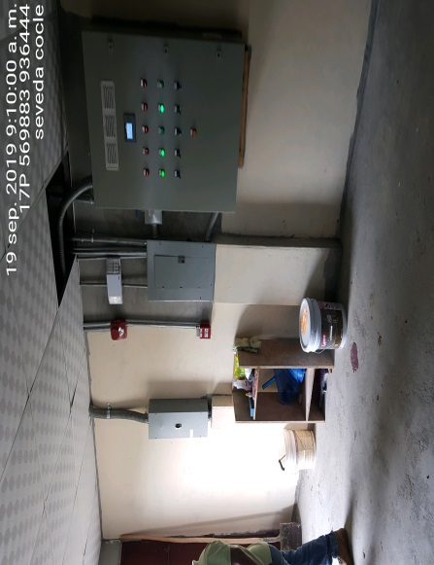
Los funcionarios de la dirección regional de Mi Ambiente de Coclé (SEVEDA), se apersonan a los predios del proyecto ubicado en la comunidad de Miraflores, corregimiento El Coco, distrito de Penonomé, siendo las 8:40 a.m. (WGS84: 569998E/936726N). La inspección de cumplimiento ambiental, es atendida por el Ing. Azael Gil (Ingeniero residente); Licdo. Jaime Calderón (Supervisor SISO); inspector oficial, Walter Barragán (MITRADEL); Ing. Alex González (Contratista GES PTY); y por el Ing. Adán Trujillo (Supervisor de planta de concreto). Luego de exponer el alcance y objetivo de la inspección ocular, se decide iniciar el recorrido por la instalación de la planta de tratamiento de aguas residuales (PTAR). Viviendas Ocupadas: actualmente hay ciento cincuenta (150) familias viviendo en el residencial. Contaminación del Agua Superficial o Subterránea: al momento de la inspección, la planta de tratamiento de aguas residuales, ya se encontraba en operación. El sistema de drenajes y alcantarrillado, para esta primera etapa, está en operación. Planta de Tratamiento de Aguas Residuales: la estructura fue construida con cemento en su totalidad. El supervisor SISO, informa que la planta depuradora de las aguas residuales, inició operaciones a partir del 17 de agosto de 2019. La planta cuenta con una caseta de control para el sistema eléctrico y electromecánico (bombas sumergibles, compresores de aire y alumbrado). Imagen No 1/2. La planta depuradora, consta de un primer estanque de cemento, en donde se reciben las aguas crudas. Un operador (Antonio Aguilar), ayudándose con una vara o adarga que tiene una bolsa en su extremo, extrae la grasa y separa los objetos flotantes. La materia orgánica es acumulada en un estanque de cemento con tapa y es retirado por una empresa contratista. En la segunda cámara, se mezclan las aguas residuales sin tratar (homogenizar la carga contaminante). A continuación hay dos (2) cárcamos biodigestores (lodos activados mediante aireación mecánica), en donde la masa de microorganismos activados, degradan la carga contaminante, disuelta en el agua cruda. Imagen No 3. En el siguiente cárcamo son espesados los lodos. Una vez depurada el agua, mediante el proceso bioquímico aerobio, el agua fluye a un estanque de contacto, en donde el operador coloca ocho (8) pastillas de cloro concentrado periodicamente, allí el volumen de agua permanece cierto tiempo, bajo la acción desinfectante del cloro (disminuir conteos de bacterias). Luego de cierta cantidad de horas, en este proceso depurativo, el agua es vertida, a un desagüe natural (revestido). Horario: en el proyecto laboran de 7:00 a.m. a 3:30 p.m. Obreros: El ingeniero residente, comunicó que allí laboran 78 obreros contratados directamente por la promotora El Lago, S.A. También hay diez (10) empresas contratadas, con su personal, para realizar distintas labores, dentro del proyecto. Uniforme: los obreros utilizan en sus labores pantalones jeans, camiseta, botas, casco y guantes de cuero. Equipo de Protección Personal: los soldadores que laboran armando los techos de las futuras viviendas, utilizan el Arnés para trabajos en alturas. Control del aumento del ruido: el Supervisor de Seguridad Ocupacional, presentó los registros en donde constan las entregas de las orejeras (protección auditiva) a los obreros, expuestos al ruido. El Ingeniero residente, manifestó que en la primera etapa del proyecto, construirán 1200 unidades de vivienda. Control de Erosión: la empresa ha construido el sistema de evacuación pluvial, para esta etapa. Las cunetas han sido revestidas con concreto. Modificación del paisajismo: observamos que los árboles que se encuentran rodeando o protegiendo los cauces naturales han sido conservados. Reforestación: han plantado una parcela forestal con cuarenta (40) individuos, de las especies: Cocobolo y Guayacan. Letreros con Avisos: el proyecto cuenta con los letreros de aprobación y de velocidad máxima de circulación dentro del predio. Manejo de residuos sólidos: los residuos generados en el proyecto, son recolectados en recipientes y trasladados los días miércoles y sábado, al vertedero Municipal de Penonomé. Reutilización de materiales usados: todo el material ferroso o metálico está separado en un sitio para ser vendido. Mantenimiento de equipo pesado: el Supervisor de Seguridad ocupacional, presentó evidencia de que una retroexcavadora; varios camiones volquetes y un mini cargador, que estaban trabajando, al momento de la inspección, reciben mantenimiento mecánico en talleres fuera del proyecto. Control del Polvo: un camión cisterna de la empresa contratista (PROVIMIX), mantiene el suelo húmedo durante el día. Concesión de uso de agua subterránea: el agua utilizada para el riego diario del suelo, proviene de dos (2) pozos ubicados dentro del proyecto. La empresa mostró los documentos, con los requisitos entregados, ante la sección de seguridad hídrica de Mi Ambiente, para la obtención de los permisos correspondientes. Adicional consultamos en la sección de seguridad hídrica y confirmamos la información suministrada. Accidentes Ocupacionales: las empresas contratistas han cumplido con las jornadas de capacitación en el uso de los equipos de protección personal, como el Arnés para trabajos en alturas. Los informes semanales del inspector del Ministerio de Trabajo, también reflejan correcciones o recomendaciones dadas, durante las jornadas de trabajo de los obreros en el proyecto, con el objetivo de prevenir accidentes ocupacionales. Plan de Monitoreo Ambiental: el Supervisor de Seguridad del proyecto, presentó los informes trimestrales de las mediciones de material particulado (polvo) y ruido. El agregó que la primera prueba de eficiencia del desempeño de la PTAR, está programada para la última semana de octubre del presente año. Indemnización Ecológica: se verificó en la oficina de Asesoría legal de Mi Ambiente de Coclé, que la empresa promotora El Lago, S.A., ya había realizado el pago en concepto de la vegetación eliminada para poder desarrollar el proyecto urbanístico.
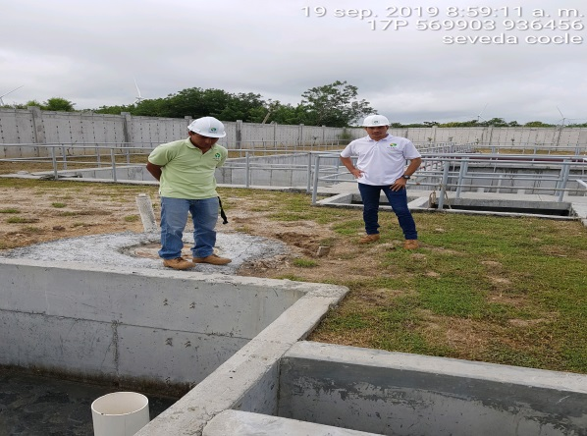
2
1

En la imagen No 1, observamos el primer cárcamo por donde ingresan los influentes líquidos crudos a la PTAR. La imagen No 2, muestra una vista de la sala de control del sistema eléctrico de la estación depuradora.

A 450 metros, al sureste del desarrollo urbanístico Palo Alto, se destacan en el paisaje, las torres del parque eólico construido por la empresa, UEP I, S.A. Al final del recorrido, se llenan en forma conjunta, el Acta y el Protocolo de la inspección al desarrollo urbanístico.

4. HALLAZGOS
A continuación detallamos los hallazgos detectados durante la inspección ocular al proyecto:
Tabla No 2. Información de la Inspección
Proyecto: | Urbanización Palo Alto | Fecha: | 19/09/2019
Hallazgo No 1.  De Incumplimiento. |  | Criterio Técnico:  -Resolución DIEORA-IA-052-2016.  -Reglamento técnico Dgnti Copanit 35-2000. Aguas Residuales. Sobre descarga de efluentes líquidos directamente a cuerpos y masas de aguas superficiales y subterráneas.  -Resolución AG-0466 de 2002. Por la cual se establecen los requisitos para las solicitudes de permiso o concesiones para la descarga de aguas usadas o residuales.
Descripción:  En el perímetro sureste del proyecto, se ubica la Planta de Tratamiento de Aguas Residuales (WGS84: 936449N/569898E), la cual inició en operaciones el 17 de agosto del presente año, dicha planta realiza los vertidos de sus efluentes líquidos, a un desagüe natural, sin contar con el permiso de descarga, esta inobservancia constituye un incumplimiento a lo establecido en la Resolución DIEORA-IA-052-2016 y en los reglamentos técnicos sobre tratamiento y descarga de aguas residuales. |  |  | 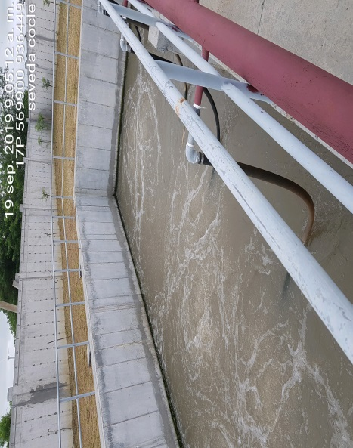  3  Lodos activados en uno de los cárcamos del biodigestor de la PTAR, en operación a partir de agosto de 2019.

5. ANÁLISIS TÉCNICO
Una vez realizada la inspección ocular a las diversas instalaciones del desarrollo urbanístico y de revisado el Plan de Manejo Ambiental y el Cronograma de Actividades, presentado por la empresa promotora, El Lago, S.A., podemos concluir lo siguiente:

- El Cronograma de Actividades, propuesto por la empresa promotora, especifica que el periodo de ejecución, para la tramitación ante el Ministerio de Ambiente, para obtener el Permiso o Concesión para la Descarga de los Efluentes Líquidos, generados por las ciento cincuenta (150) familias que allí viven, fue programado para iniciarse en el mes de abril de 2019, y al momento de la inspección el promotor, no presentó evidencias de haber iniciado el precitado tramite, esta inobservancia se constituye, en un incumplimiento a lo señalado en la Resolución DIEORA-IA-052-2016, y en lo establecido en los reglamentos técnicos de tratamiento y descarga de aguas usadas o residuales.
- Reiteramos que el tratamiento previo, de las aguas residuales o usadas, requerido por la normativa ambiental, obedece al principio de prevención de la contaminación de los cuerpos de agua receptores y a la protección de la salud de la población en general.

Basados en todo lo descrito, consideramos que la empresa promotora El Lago, S.A., incumple con la medida de mitigación, para minimizar la contaminación de los cuerpos de agua naturales cercanos al desarrollo urbanístico.

6. CONCLUSION

- El proyecto denominado, PALO ALTO, promovido por la sociedad, El Lago, S.A., no cumple con una (1) de las medidas de mitigación señaladas en el Estudio de Impacto Ambiental y en la Resolución de aprobación.

7. RECOMENDACIONES

- Remitir a Asesoría legal de Mi Ambiente de Coclé, el presente informe técnico para su evaluación y manejo.
- El desarrollo urbanístico Palo Alto, debe continuar aplicando y ejecutando las medidas de mitigación ambientales del proyecto, en forma oportuna y completa.
- La empresa promotora El Lago, S.A., debe presentar ante Mi Ambiente, para su evaluación y aprobación, cualquier cambio o modificación en el concepto original del proyecto.
- La empresa promotora debe continuar hasta completar a cabalidad con los trámites para la obtención del permiso o concesión de descarga de sus efluentes líquidos.
- La dirección regional del Ministerio de Ambiente de Coclé, continuará con las inspecciones de supervisión y fiscalización ambiental al precitado desarrollo.

8. CUADRO DE FIRMAS:
Elaboró: | Revisó:
Licdo. Felipe Gallardo  Técnico de SEVEDA  Mi Ambiente-Coclé | Ing. Edwar Quiros  Jefe de SEVEDA  Mi Ambiente-Coclé
VoBo:
Ing. Chiara Ramos
Directora Regional
Mi Ambiente-Coclé

9. ANEXOS

UBICACIÓN REGIONAL DEL PROYECTO URBANISTICO
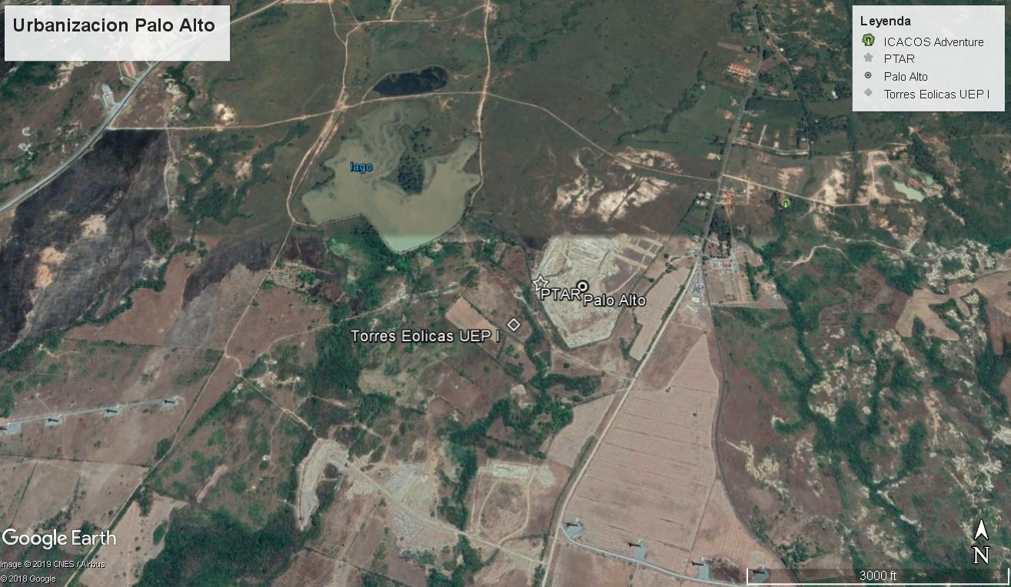
En esta imagen observamos la ubicación del proyecto urbanístico, frente a la vía hacia El Coco, en la comunidad de Miraflores. Se señala la ubicación de la Planta de Tratamiento de Aguas Residuales (PTAR) y las torres del proyecto eólico promovido por la empresa UEP I, S.A.

